**\*\*\*Zavirite u svijet blagdanske kolekcije Zlatarne Dodić\*\*\***

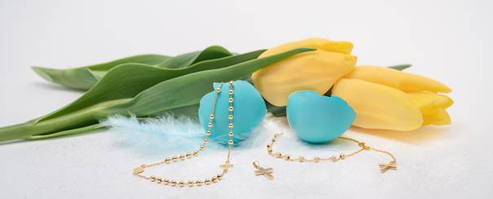

Za mnoge je Uskrs vrijeme promišljanja i nadahnuća, a često je povezan s vjerskim motivima pa je s toga nakit koji ističe križić ili nekog sveca lijep način da izrazite svoje vjerske osjećaje.

Proljeće i Uskrs simboliziraju novi početak i međusobno su isprepleteni na mnogo načina. Nesebičan čin darivanja uz šarenilo i doživljaj proljeća, posebice je izražen u prigodama koje uobičajeno slijede poslije korizmenog razdoblja.

*“Tradicionalno slijedi period vjerskih obreda poput krštenja, pričesti, krizmi i vjenčanja. Upravo u proljeće imamo najveći broj upita za kupnju zlatnog nakita kojima Hrvati najviše vole darivati“,* rekao je Filip Dodić, stručnjak za dijamante i direktor [Zlatarne Dodić](https://www.zlatarna-dodic.hr/) - s tradicijom dugom pedeset godina, koja je i danas najpoželjnija destinacija za kupnju unikatnog i kvalitetnog nakita.

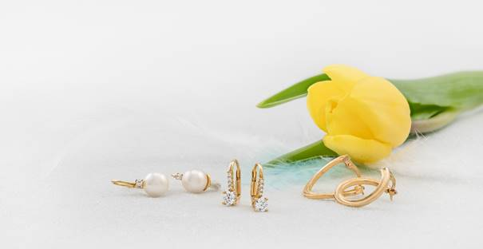

Zlato se oduvijek rado darivalo, predstavljajući investiciju u budućnost. U obiteljskim 'škrinjicama' najčešće je riječ o zlatnom nakitu sa sakralnim motivima poput anđela i križića ili sve popularnijem tradicijskom nakitu koji se prenosi s koljena na koljeno.

*“Sakralni motivi ili nakit s motivima hrvatske tradicije nešto je na što smo osobito ponosni.  
Posvetili smo ga generacijama naših spretnih i vrijednih majstora koji su godinama čuvali hrvatsku kulturnu baštinu”,* kaže Franjo Dodić, direktor proizvodnje i razvoja.  
  
Prema njegovim riječima, nakit izrađen od srebra koji je cjenovno dostupniji, kao i prestižniji zlatni nakit ukrašen dijamantima, također su zastupljeni u tradicionalnim darivanjima sakramentalnih svečanosti.

Tako su primjerice [CROSSES naušnice križić od bijelog zlata](https://www.zlatarna-dodic.hr/Proizvod/crosses-nausnice-bijelo-zlato/265), [HOPE GOLD zlatna narukvica s križićem i medaljonom](http://www.zlatarna-dodic.hr/Proizvod/hope-gold-narukvica-zlato/521), [CROSS TAG zlatna ogrlica](https://www.zlatarna-dodic.hr/Proizvod/cross-tag-ogrlica-zlato/399) ili [TINY CRYSTAL CROSS GOLD - privjesak zlatni križić](https://www.zlatarna-dodic.hr/Proizvod/tiny-crystal-cross-gold-privjesak-zlato/305) najljepši primjerciprigodne kolekcije Zlatarne Dodić.

|  |  |  |
| --- | --- | --- |
| cid:image023.jpg@01D72AF3.370C9530 | cid:image024.jpg@01D72AF3.370C9530 | cid:image025.jpg@01D72AF3.370C9530 |
| Zlatarna Dodić  HOPE GOLD Narukvica zlato | Zlatarna Dodić CROSSES Naušnice bijelo zlato | Zlatarna Dodić CROSS TAG Ogrlica zlato |
| cid:image026.jpg@01D72AF3.370C9530 | cid:image027.jpg@01D72AF3.370C9530 | cid:image028.jpg@01D72AF3.370C9530 |
| Zlatarna Dodić RINGS MINI GOLD Zlatne naušnice | Zlatarna Dodić TINY CRYSTAL CROSS GOLD Zlatni privjesak | Zlatarna Dodić LOVE SERAPH Privjesak rozo zlato |

Osim na prodajnim mjestima u Zagrebu i Splitu, prigodne poklone Zlatarne Dodić potražite i na  
web shopu <https://www.zlatarna-dodic.hr/> gdje vas očekuju blagdanski atraktivni popusti.

PRODAJNA MJESTA: Ilica 46 • Dubrava 2 • City Center one West • City Centar one Split